RAMADHANA IBNU AKBAR

1606954975

**WRITE UP**

Pada tutorial 6 belajar tentang tesing menggunkan Junit dan JMeter. Kedua testing tersebut memiliki objective yang berbeda. Junit untuk melakukan testing function/method sudah berjalan sesuai atau tidak. Sedangkan JMeter untuk melakukan testing pada peforma Web, misal load testing.

**LATIHAN UNIT TESTING**

1. Method SelectAllStudents pada StudentServiceDatabaseTest untuk mengetes fungsi method dengan nama yang sama di class service. Pada method tersebut dibagi menjadi 3 proses, yaitu Given , When dan Then. Given untuk menginisialisasi objek yang akan dites dan juga objek yang akan jadi parameter pengecekannya. Disini sebagai gantinya data disimpan ke dalam list (StudentModel). Untuk mengetahui apakah nilai balikan sudah sesuai dibutuhkan satu list lagi (checks) yang isinya sama dengan list StudentModel. Selanjutnya BDDMockito akan melakukan manipulasi function yang akan dipanggil dengan return value sesuai dengan isi dari willReturn(). Bagian kedua, When, akan melakukan pengetesan. Function studentService.selectAllStudents() hasilnya akan dimasukan ke dalam list untuk selanjutnya akan dicek. Pada bagian Then, list dari bagian kedua akan dicek dengan list pada tahap Given denga menggunakan function equalTo,size dari method AssertThat.
2. Untuk method AddStudent() ini melakukan testing apakah data yang dimasukan sudah sesuai atau belum. Prosesnya mirip dengan nomer 1 hanya perbedaanya pada proses Then. Ada BDDMockito yang melakukan manipulasi function dengan mengecek apakah parameter testing sudah sesuai dengan list check, yang berisi nilai yang valid.
3. UpdateStudent

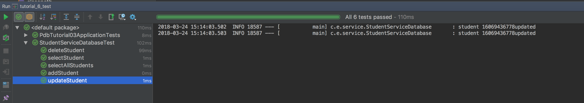

DeleteStudent

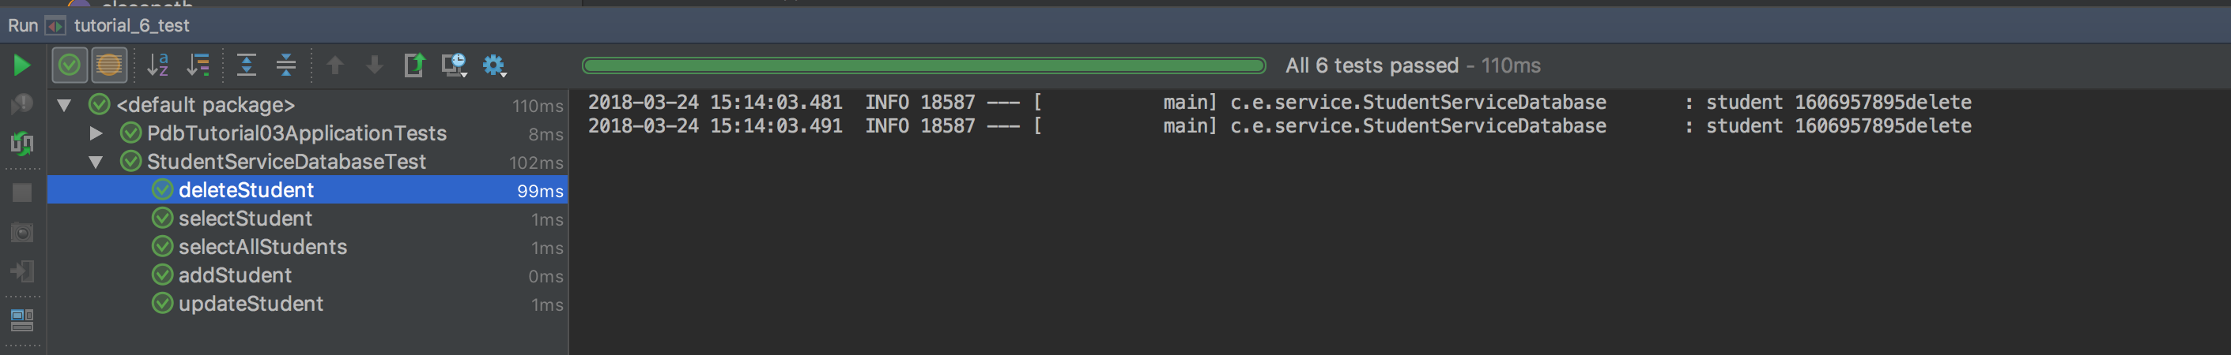

**LOAD TESTING**

Sebelum Optimisasi

Number of Threads : 100

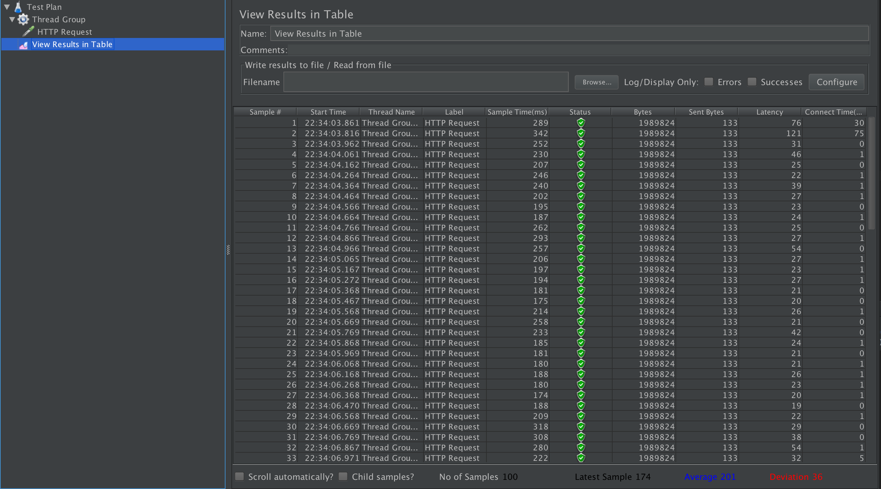

Number of Threads: 1000

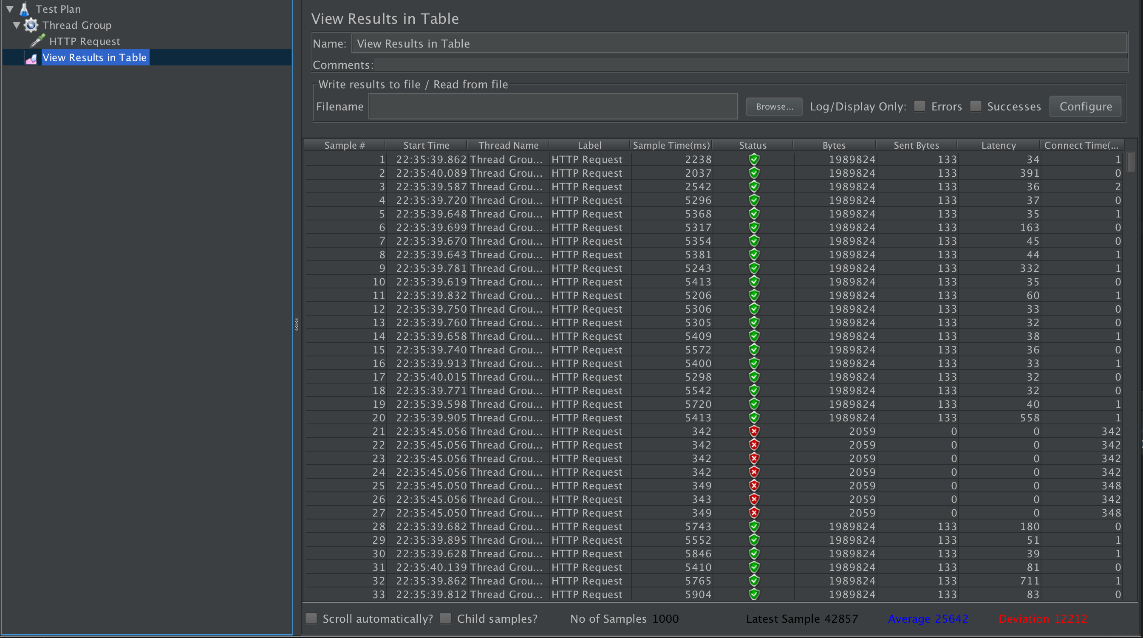

Setelah Optimisasi dengan menambahkan unique key dan index pada table.

Number of Threads: 100

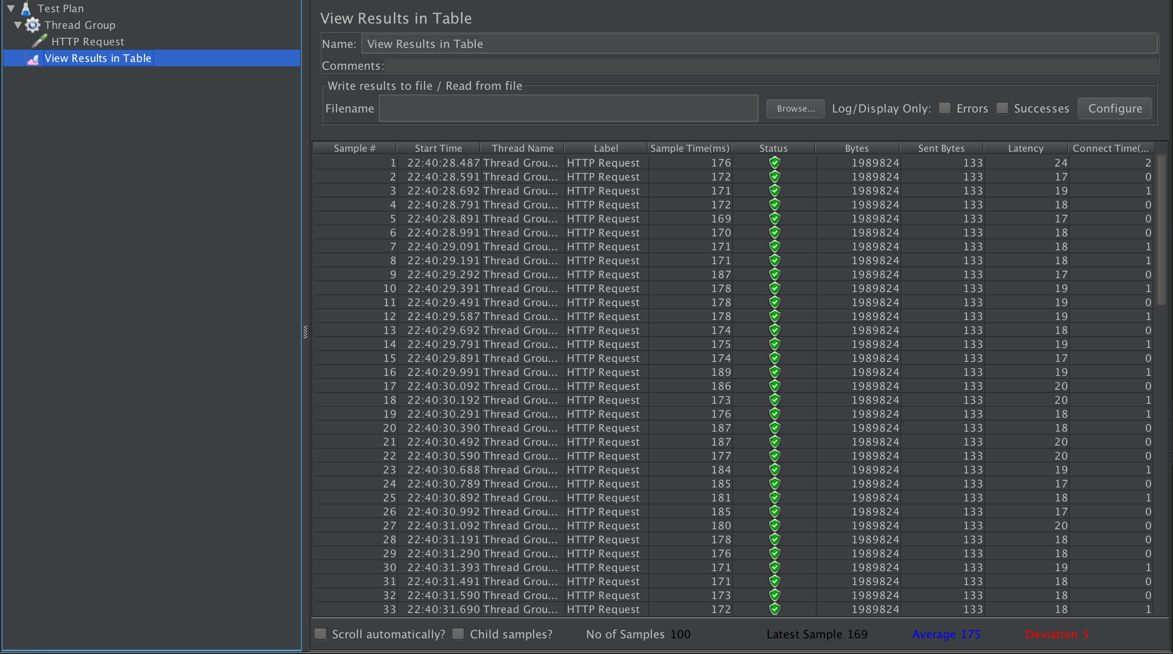

Number of Threads: 1000

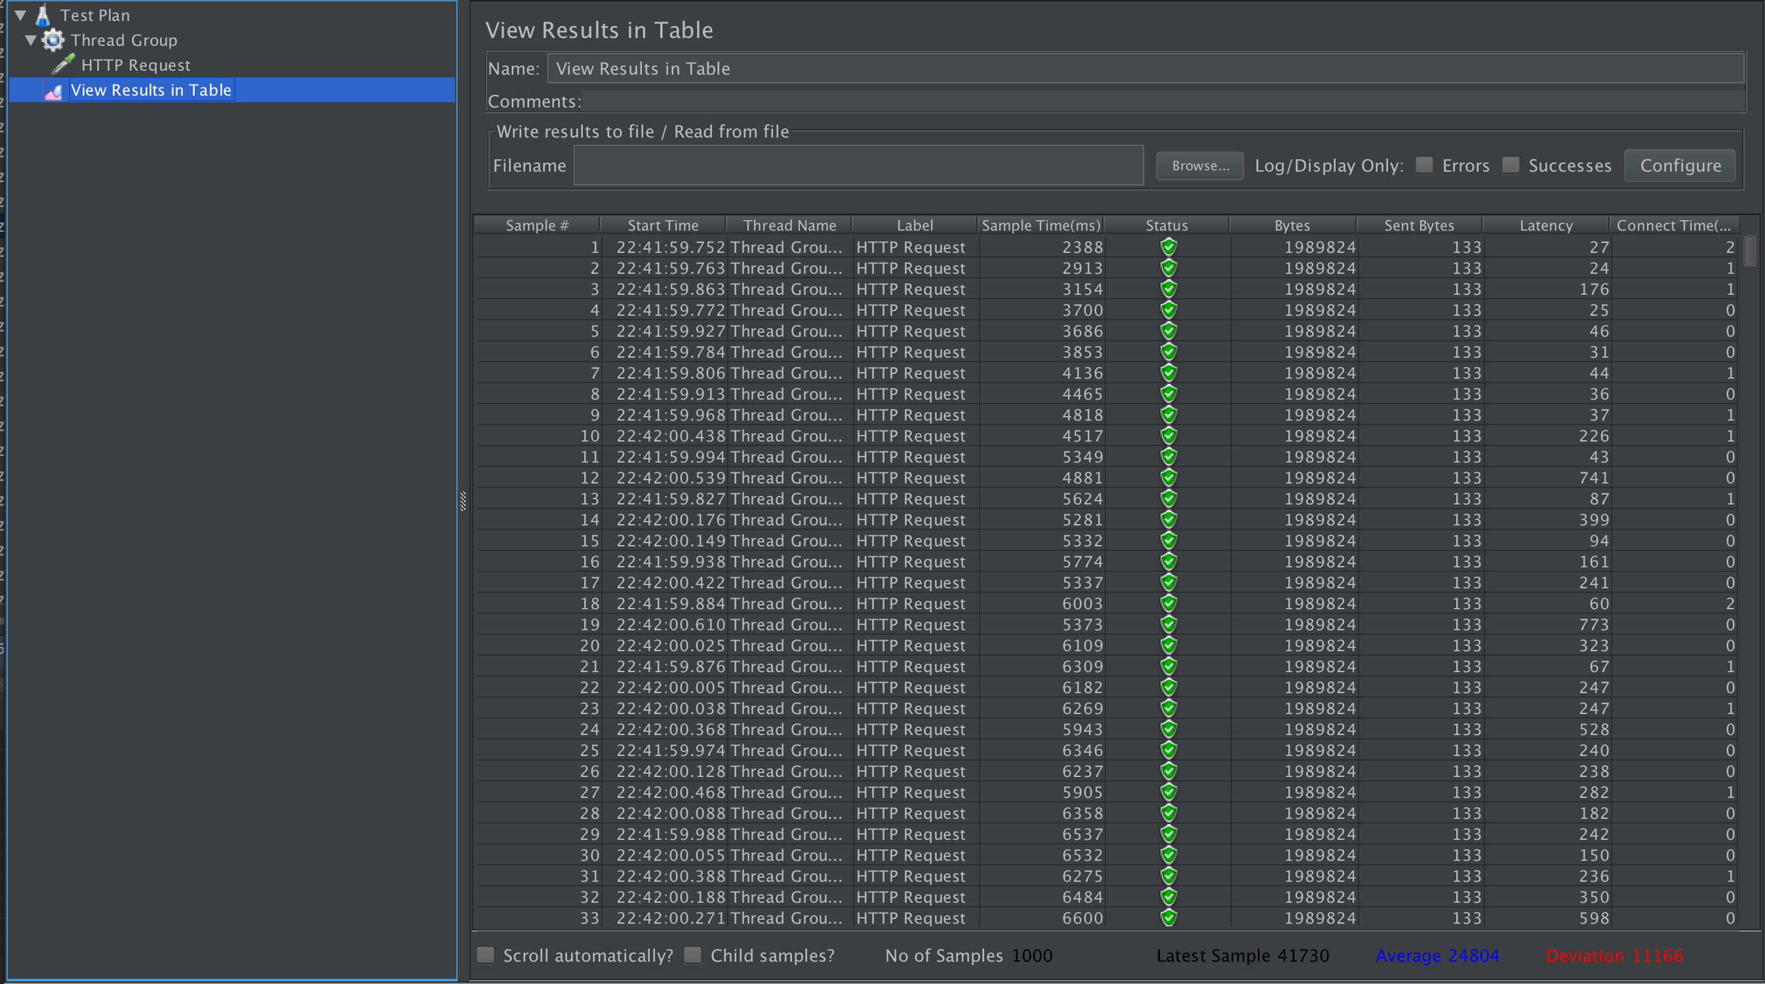

Hasil optimisasi dengan menambahkan unique key dan index tidak terlalu signifikan. Agar hasilnya lebih signifikan selain ditambahkan index bisa dengan partition table, berdasarkan pengalaman cara tersebut paling signifikan untuk optimisasi database.